S24
Suzuki GSX-R1300 Hayabusa 2008-

Kit pro levou stranu |  |  |  |  | Kit pro pravou stranu
ID. | Popis | Kat.č. | Ks. |  |  | ID. | Popis | Kat.č. | Ks
1 | ocelová vložka M12 | X2 | 1 |  |  | 1 | ocelová vložka M12 | X2 | 1
2 | šroub M10x70x1,25mm | 898 | 1 |  |  | 2 | šroub M10x60x1,25mm | 896 | 1
3 | dural. váleček d=80mm | 142 | 1 |  |  | 3 | dural. váleček d=90mm | 143 | 1
4 | šroub M8x25mm | 831 | 1 |  |  | 4 | šroub M8x25mm | 831 | 1
5 | šroub M12x130mm | 886 | 1 |  |  | 5 | šroub M12x140mm | 887 | 1
6 | podložka M10 (pérová) | 801 | 1 |  |  | 6 | podložka M10 (pérová) | 801 | 1
7 | ocelový adaptér | 571 | 1 |  |  | 7 | ocelový adaptér | 572 | 1
8 | páska 3M |  | 1 |  |  | 8 | páska 3M |  | 1
9 | dural. váleček d=15mm | 109 | 1 |  |  | 9 | šroub M8x40mm | 828 | 1
10 | dural.tyčka AL16(M8)x358x30x30 |  | 1 |  |  | 10 | podložka M8 (pérová) | 800 | 1

Montáž:

- Demontujte komplet boční kapoty.
- Demontujte originál šrouby M10 a šroub M8 na pravé straně
- K montáži ocelových adaptérů používejte k vymezení prostoru mezi adaptérem a rámem motocyklu pasku 3M.
- Na levou a pravou stranu rámu motocyklu připevněte ocelové adaptéry dle níže přiložených fotografií, pravý adaptér zasuňte mezi rám motocyklu a šrouby (ID.2) a (pos.9) dotáhněte. Nezapomeňte vložit podložky pod šrouby.
- Levý adaptér připevněte šroubem (ID.2), nezapomeňte mezi rám motocyklu a adaptér vložit duralový váleček (ID.9).
- Mezi levý a pravý adaptér vložte duralovou tyčku, tu stáhněte šrouby (ID.4).
- Vše důkladně stáhněte a můžete namontovat boční plasty
vsuňte do protektoru ocelovou vložku (ID.1) společně se šroubem (ID.5), pod protektor vložte duralový váleček (ID.3), který také navlékněte na šroub.
- Celou tuto sestavu montujte na adaptér.
- Ten samý postup použijte i na opačnou stranu.

Upozornění - na závity všech šroubů doporučujeme použít pojistné lepidlo středně silné (modré barvy).

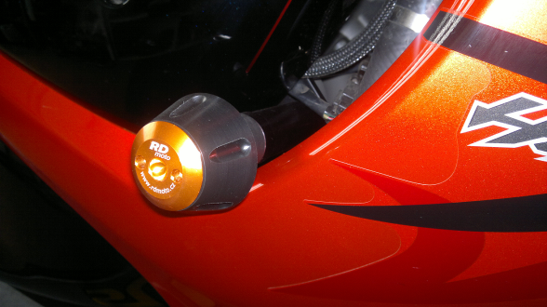
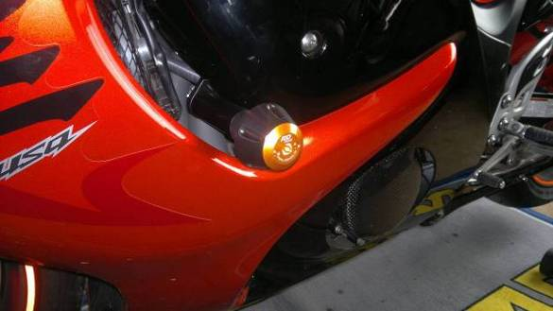

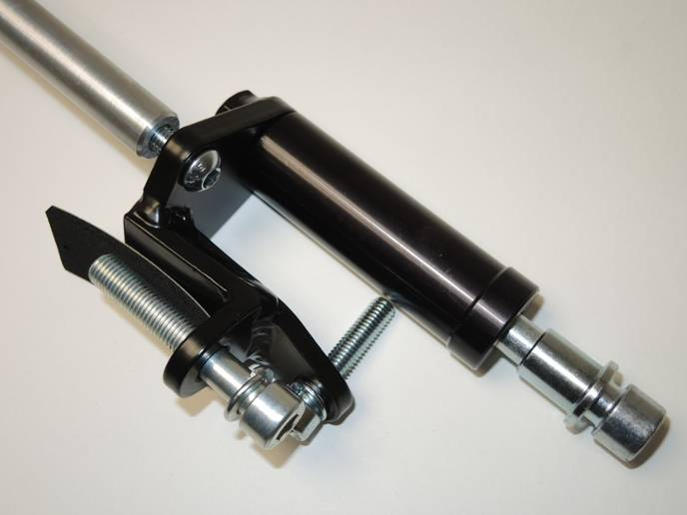
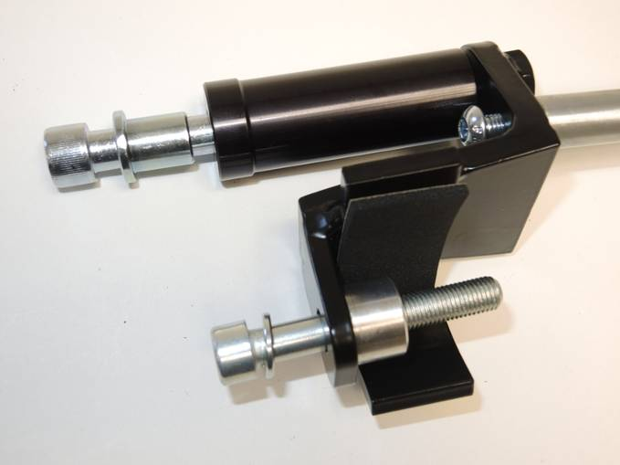
Levá strana
Pravá strana

